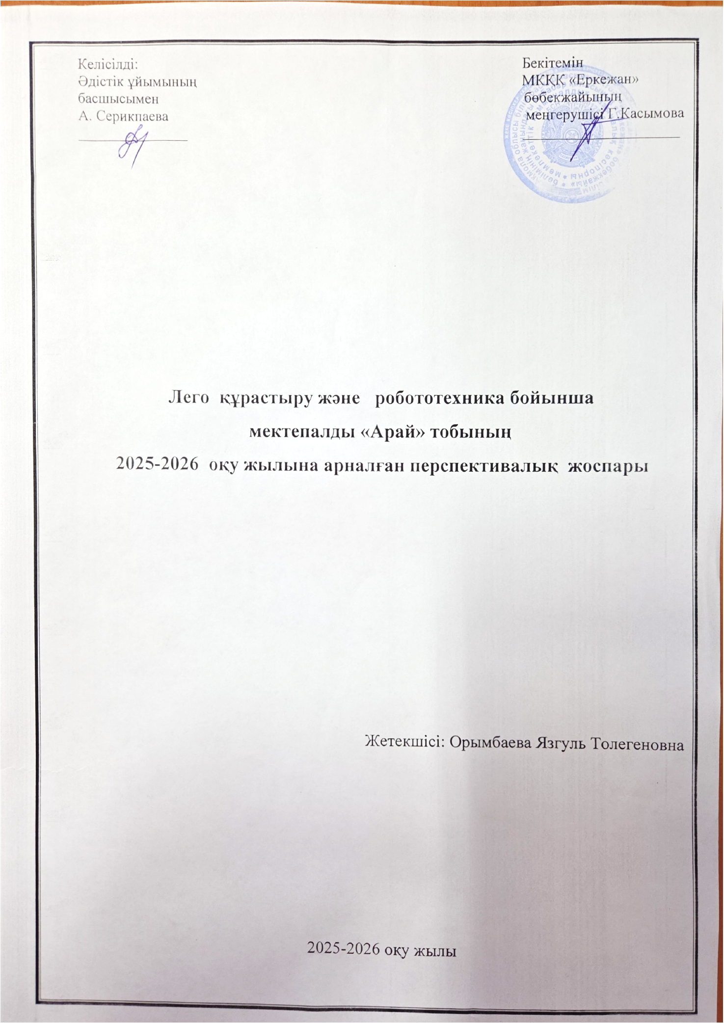

Түсіндірме жазба:
БАҒДАРЛАМАНЫҢ БАҒЫТЫ: танымдық – зерттеушілік.
Құрастыру мен және робототехникадан тұратын LEGO сабақтар жұмыс барысындағы қарым-қатынасқа жұмылдырумен қатар, оқушылардың жан-жақты дамуына ықпал етеді. «Балабақшадағы робототехника» жұмыс бағдарламасына білім беру бағыттарын кіріктіру: мектеп жасына дейінгі балалар үшін жаңа тұжырымдамаларды жүзеге асыру мүмкіндіктерін ашады; жаңа дағдыларды меңгеру және қызығушылықтар шеңберін кеңейтеді.
БАҒДАРЛАМАНЫҢ МАҚСАТЫ:
Мектепке дейінгі жастағы барлық жас топтары үшін логикалық қарым-қатынастар мен нақты әлем объектілерін модельдеу.
БАҒДАРЛАМАНЫҢ МІНДЕТТЕРІ:
✓ Танымдық міндет: мектеп жасына дейінгі балалардың робототехникаға деген танымдық қызығушылығын дамыту.
✓ Білімдік міндеттер: жобалау біліктері мен дағдыларын қалыптастыру, конструкторлық міндеттерді шешудегі алғашқы тәжірибені алу, LEGO конструкторларының түрлерімен, ең қарапайым роботтармен (Маус роботы және Ботли роботы), Йохокуб картон конструкторымен танысу.
✓ Дамытушылық міндеттер: шығармашылық белсенділікті, әр түрлі жағдайларда оңтайлы шешім қабылдаудағы дербестігін, зейінін, қиялын, ойлауын (логикалық, шығармашылық) дамыту.
✓ Тәрбиелік міндеттер: жауапкершілікке, жоғары мәдениеттілікке, тәртіптілікке, коммуникативтілікке тәрбиелеу.
Күтілетін нәтижелер – мектепке дейінгі тәрбие мен оқытудың үлгілік оқу бағдарламасының робототехника және білім беру бағыттарына тұрақты қызығушылықты қалыптастыру.
Бұл бағдарлама мыналарға бағытталған:
✓ балалардың жеке дамуына көмектесу;
✓ білімге және шығармашылыққа ынталандыру;
✓ шығармашылық белсенділікті ынталандыру;
✓ өздігінен білім алу қабілетін дамыту;
✓ жалпыадамзаттық құндылықтарды ұстану;
✓ балаларды мұғаліммен бірлескен іс-әрекетті ұйымдастыру.
Жобалау:
✓ Жұмыс үлгілерін құру. Иллюстрациялар мен үлгілерді қайта шығару.
✓ Диаграммалармен және әртүрлі типтегі LEGO конструкторларымен, Тышқан роботымен және Ботли роботымен жұмыс істеу қабілетін көрсету.
Жобаны жүзеге асыру:
✓ Модельдерді құрастыру және сынау. Модельдің дизайнын өзгерту арқылы өзгерту.
✓ Жаңа шешімдерді табу үшін миға шабуыл сессияларын ұйымдастыру.
✓ Бірлесіп жұмыс істеуге, пікір алмасуға үйрету.
Ұзақ мерзімді перспективада балалардың роботтық әрекеттерді меңгеру кезеңдері бөлінеді. Бұл бағдарлама ауыспалы құрамдас бөлігі ретінде жүзеге асырылады.
➢ Жас санаты: 4 жастан 5 жасқа дейін.
Балабақшаның оқу-тәрбие жұмысы туралы ережеге әр түрлі дизайн түрлері енгізілген. Дәстүрлі ағаш конструктормен қатар балалар пластик конструктордан ғимараттар жасайды. Мұғаліммен бірлескен іс-әрекетте балалар түс, пішін, өлшем стандарттарын игереді, ұсақ моториканы дамытады. Бұл жаста жұмыстың басым түрі дизайн бойынша жобалау болып табылады.
➢ Жас санаты: 5 жастан 6 жасқа дейін
Ақпараттық-коммуникациялық технологияларды пайдалана отырып жобалау. Модельдеу бойынша оқу іс-әрекеті дизайн және робототехника бағдарламасын меңгеруге арналған жаттығуларды қамтиды. Балалар үш өлшемді модельдерді құрастыруда алған дағдыларын нығайтып қана қоймайды, сонымен қатар ғимараттарды модельдеу және «Тышқан» роботымен және Ботли роботымен ауыспалы ойын ойнаудың ерекше мүмкіндіктерімен танысады.
«Балабақшадағы робототехника» бағдарламасы мектеп жасына дейінгі балалардың жаңа құзіреттіліктерін жүзеге асыруға, жаңа дағдыларды меңгеруге және қызығушылықтарын кеңейтуге мүмкіндіктер ашады.
Мектеп жасына дейінгі балаларды жобалау дағдыларын меңгеру 4 кезеңнен тұрады:
➢ Жұмыстың бірінші кезеңінде конструктормен және құрастыру нұсқауларымен танысу, бөлшектерді біріктіру технологиясын зерттеу жүргізіледі.
➢ Екінші кезеңде балалар мен үлгі бойынша қарапайым конструкцияларды құрастыруды үйренеміз.
➢ Үшінші кезеңде модельді өз бетінше шығармашылықпен құру.
➢ Төртінші кезеңде балалар модельдің мінез-құлқына әсерін зерттейді, оның дизайны өзгереді: олар бөлшектерді ауыстырады, оларда өз үлгілерін пайдалана отырып, сынақтар жүргізеді.
Мектепке дейінгі білім беру мекемесінің жобалау іс-әрекетінде робототехниканы қолдану:
Жобалық қызметтегі жұмыс шығармашылық тапсырмаларды жоспарлауға және өз бетінше орындауға үйретеді. LEGO конструкторлары – бала ойын-сауық процесінде заманауи ғылым мен техника туралы барынша ақпарат алып, оны игере алатындай етіп құрастырылған арнайы құрастырылған конструкторлар. LEGO-ның ерекше танымалдылығы қарапайым түсіндіріледі - бұл ойын-сауық барлық жастағы, ақыл-ойы, бейімділігі, темпераменті және қызығушылықтары бар адамдарға жарамды.
Робототехника бүгінде өнеркәсіптің ең жылдам дамып келе жатқан салаларының бірі болып табылады.
Әр адамның өзіндік даму және жетілдіру жолы бар. Бұл жағдайда білім берудің міндеті баланың өз мүмкіндіктерін ашуын жеңілдететін, оның осы ортаны және сол арқылы қоршаған әлемді игеріп, еркін әрекет етуге мүмкіндік беретін ортаны құруға қысқарады. Мұғалімнің міндеті – тиісті білім беру ортасын ұйымдастырып, жабдықтау және баланы оқуға, еңбекке баулу.

Лего құрастыру және робототехника бойынша
2025-2026 оқу жылына арналған ілгерінді жоспары

Білім беру ұйымы: «Ақмола облысы білім басқармасының Атбасар ауданы бойынша білімінің жанындағы Атбасар қаласының «Еркежан» бөбекжайы» МКҚК
Топ: мектепалды «Арай» тобы
Балалардың жасы: 4-5 жас (аралас)

№ р\с | Айы |  |  |  |  |  | Тақырыбы | Міндеттер
Қыркүйек
1 | Қыркүйек |  | 01.09.2025  05.09. 2025 |  |  |  | «Жануарлар бағы» / «Зоопарк» | Жануарларға арналған торлардың құрылысы.  Саябақ үшін ортақ қоршау салу. Шығармашылық ойлауды дамыту. Дайын ғимаратты талдау қабілетін нығайту. Белсенді зейінін, қол моторикасын дамытуды жалғастыру. Ғимарат салуға және соғуға деген құштарлықты тәрбиелеу.
2 |  |  | 08.09. 2025  12.09. 2025 |  |  |  | «Күзгі саябақ» /«Осенний парк» | LEGO конструкторынан жолдар, орындықтар мен ағаштар жасау. Табиғаттағы күзгі өзгерістер туралы білімдерін тиянақтау.
3 |  |  | 15.09. 2025  19.09. 2025 |  |  |  | «Робот Mousе пен танысу «Знакомство с  робот Mouse и робот «Пчелка» | Қауіпсіздік ережесі. Оқыту функциясының түймелері. Бағыт тұстарын ажырата білу.
4 |  |  | 22.09. 2025  26.09. 2025 |  |  |  | «Сәтті сапар»/  «В добрый путь» | Mouse роботпен алғашқы қадамдар жасау. Бағыт карточкаларын пайдалануды үйрену.
Қазан
5 | Қазан | 29.09. 2025  03.10. 2025  06.10.2024  10.10. 2025  13.10. 2025  17.10. 2025  20.10. 2025  24.10. 2025 |  |  |  |  | «Дәрумендер бізге керек»/ «Витамины нам нужны» | «Жемістер мен көкөністер» ойын алаңы. Адымдаймыз, жүреміз және қайталаймыз. Нысандардың жазықтықта, кеңістікте орналасуы ұғымдарын бекіт.
6 | Қазан |  |  |  |  |  | «Шым -шытырық» / «Лабиринт» | Ойын алаңын және ондағы жұмыс принципін зерттеу. Қозғалыстардың визуалды-қозғалыс координациясын дамыту .  Эмоционалдық тонуыты арттыру.
7 | Қазан |  |  |  |  |  | «MOUSE MANIA» | Балаларды MOUSE MANIA ойынымен таныстыру ROBOT MOUSE пайдалану біліктерін дамыту., өз қызмстін жоспарлай білу ;
8 | Қазан |  |  |  |  |  | «Гараж» | LEGO элементтерінен гараж салу. Кеңістікті түсініктерін және ұсақ моториканы дамыту. Жылдың осы мезгілі туралы білімдерін бекіту
Қараша
9 | Қараша |  |  |  | 03.11. 2025  07.11. 2025 |  | «Путешествие Mouse» | Mouse роботымен ауыспалы және танымдық ойыны. Қадамдарды санауды үйрену. Бәсекелестік рухын дамыту. Lego конструкторларынан Mouse. Роботқа кедергілер жасаймыз.
10 |  |  |  |  | 10.11. 2025  14.11. 2025 |  | «Математикалық лото» «Математическое лото» | Қоршаған заттардан геометриялық пішіндерді тануға үйрету, балалардың геометриялық пішіндер туралы түсініктерін бекіту. Кеңістікте шарлау қабілетін бекіту үшін: оңға, солға. Сандарды элементтер санымен сәйкестендіру
11 |  |  |  |  | 17.11. 2025  21.11. 2025 |  | «Үй жануарлары»  «Домашние питомцы» | Yohokub картон конструкторынан үй жануарларының құрастыру.  Оң эмоция қалыптастыру, Оң эмоция, жақсы көңіл-күй тудыратын жағымды эмоцияларды дамыту.
12 |  |  |  |  | 24.11. 2025  28.11. 2025 |  | «Гүлді шалғындағы ара»  «Пчелка на цветочной поляне» | Біз ойын алаңын және ондағы жұмыс принципін зерттейміз. Біз қозғалыстардың визуалды-моторлы координациясын дамытамыз.  Біз эмоционалды тонусын арттырамыз.
Желтоқсан
13 | Желтоқсан |  |  | 01.12. 2025  05.12. 2025 |  |  | «Поисках меда» «Бал іздеуде» | Ара роботымен кедергілер жолын бағдарламалау. Объектіні анықтау
14 |  |  |  | 08.12. 2025  12.12. 2025 |  |  | «Автоботтарды құтқару»/ «Спасение автоботов» | Оңға, солға қозғалатын роботтарды бағдарламалау мүмкіндігіне жағдай жасау; Кеңістікте бағдарлау дағдыларын бекіту.Қолдың ұсақ моторикасын, зейінін, табандылығын, логикалық ойлауын, кеңістіктік қиялын және қиялын дамыту.Қызығушылығын, қиындықты жеңуге деген құштарлығын, балалар арасындағы достық қарым-қатынасты тәрбиелеу.
15 |  |  |  | 15.12. 2025  19.12. 2025 |  |  | «Жаңа қонақ»/ «Новый гость» | Botley роботымен танысу. Қаіпсіздік техникасы. Педагогты тыңдауға және оның сөйлемдік нұсқауларын есте сақтауға үйренеміз.
16 |  |  |  | 22.12. 2025  26.12. 2025 |  |  | «Жолдың басы»/ «Начало пути» | Botley роботы жүруді үйренеді. Жолды есептеуді, пультпен жұмыс істеуді үйрену. Магниттік карталармен санау және жұмыс істеу дағдыларын бекіту.
Қаңтар
17 | Қаңтар |  |  | 05.01.2026  09.01. 2026 |  |  | «Кім үлгерсе, жол жейді»/  «Кто успел – тот и съел» | Mouse роботтары мақсатқа жету бойынша жарысады. Кеңістіктік түсініктерін, естуін қабылдауды дамыту.
18 |  |  |  | 12.01. 2026  16.01. 2026 |  |  | «Менің таңдауым» / «Мой выбор» | 3 нұсқада топтық ойын: LEGO - құрылыс, робот Mouse және робот Botley. Зейінді, көру , қозғалыс реттілігін үйлестіруді, кеңістік түсініктерін, ұсақ моториканы дамыту. Ерік-жігерге, төзімділікке тәрбиелеу.
19 |  |  |  | 19.01. 2026  23.01. 2026 |  |  | «Түстер мен фигуралар» / «Цвета и фигуры» | Mouse роботымен және «Геометриялық фигуралар» ойын алаңымен ойнау. Жұмбақ шешу, заттарды және түұстерді ажырата білу.
20 |  |  |  | 26.01. 2026  30.01. 2026 |  |  | «Су асты әлемі»/  «Подводный мир» | Yohokub картон конструкторынан балықтың құрастыру.  Көңілді, көңілді көңіл-күй тудыратын жағымды эмоцияларды дамыту.
Ақпан
21 | Ақпан |  | 02.02. 2026  06.02. 2026 |  |  |  | «Араға арналған гүлді шалғын»  « Цветочная поляна для пчелки» | Көрнекі – қиялды ойлау, елестету, есте сақтау, ұсақ моторикасын дамытамыз.
22 |  |  | 09.02. 2026  13.02. 2026 |  |  |  | «Botley роботы және оның достары»/  «Робот Botley и его друзья» | Балаларды технологияға мұқият болуға шақырыңыз. Роботехникамен жұмыс жасау арқылы сөздік қорын байыту, белсендіру.  Алгоритмдерді құрастыру дағдыларын дамыту, берілген алгоритмге сәйкес әрекет ету қабілетін жетілдіру.
23 |  |  | 16.02. 2026  20.02. 2026 |  |  |  | «Шунтикке көмектес»/ «Помоги Шунтику» | Балалардың сөйлеуін, ой-өрісін, қиялын, ізденімпаздығын дамыту, сөздік қорын молайту . ЛЕГО құрастыруға қызығушылықты арттыру.
24 |  |  | 23.02. 2026  27.02. 2026 |  |  |  | «Көңілді Алгоритм» «Веселая Алгоритмика» | LEGO конструкторымен жұмыс істеу дағдыларын қалыптастыру, балалардың схемалық үлгі бойынша әрекет ету қабілетін бекіту, балалардың сөздік қорын кеңейту. Қолдың ұсақ моторикасын, логикалық ойлау элементтерін, зейінін, дизайн дағдыларын дамыту. Топта жұмыс жасай отырып, өзара түсіністікке, ізгі ниетке, бастамашылдыққа, жауапкершілікке, бір-біріне көмектесуге ұмтылуға тәрбиелеу.
Наурыз
25 | Наурыз |  |  |  |  | 02.03. 2026  06.03. 2026 | «Ірімшік жеңімпазға « «Сыр – для победителя» | Біз мөлдір айнымалы өріспен жұмыс істейміз. Қойылған мақсатқа жету мүмкіндігіне ауыспалы көзқарас.
26 |  |  |  |  |  | 09.03. 2026  13.03. 2026 | «Мамандықтар әлемі»  / «Мир профессий» | Балалардың адамдардың кәсіптері туралы білімдерін бекітеміз. Иллюстрацияларды қарастыру. Mouse роботы арқылы қай мамандық кімге сәйкес келетінін анықтау. Айнымалы өрісті қолдану .
27 |  |  |  |  |  | 16.03. 2026  20.03. 2026 | «Ғарыш кораблі» «Космический корабль» | Фотографиялық схеманы талдау және соған сәйкес жобалау қабілеттерін дамыту.
28 |  |  |  |  |  | 23.03. 2026  27.03. 2026 | «Мерекелі киіз үй» / «Праздничная юрта» | LEGO-конструктордан киіз үйлер жасау. Киіз үй жабдықтары туралы айту. Ақылдылық пен қызығушылық танытамыз.
Сәуір
29 | Сәуір |  |  | 30.03. 2026  03.04. 2026 |  |  | «Кееремет маркет»/ «Супермаркет» | Mouse роботтары азық-түлік себетін жинау жылдамдығымен жарысады. Оң және сол жақ туралы ұғымдарын бекіту. Заттарды негізгі белгілеріне қарай жіктеуді, жемістердің, көкөністердің және басқа да тағамдардың атауларын жайлы білімдерін бекіту.
30 |  |  |  | 06.04. 2026  10.04. 2026  13.042026  17.04. 226  20.04.2026  24.04. 2026 |  |  | «Жәндіктер»/ «Насекомые» | Шунтик роботының көмегімен балалар әртүрлі жәндіктермен, олардың мекендейтін ортасымен танысады, олардың тіршілігін, пайдасы мен зиянын біледі.
31 |  |  |  |  |  |  | «Ғарыш айлағы»/  «Космодром» | Модельді құрастырудың және бағдарламалаудың негізгі әдістерін үйрету;  робототехника арқылы конструктивті ойлауды қалыптастыру;  кеңістікті дұрыс қабылдауды қалыптастыру;  қолдың ұсақ моторикасын, қол-көзді үйлестіруді дамыту;мейірімділікке, жауапкершілікке, топпен , команадамен жұмыс жасай білуге ​​тәрбиелеу.
32 |  |  |  |  |  |  | Robolend арналған турнир | Есту және көру анализаторларын бюелсендіру. Бір-бірімен қарым-қатынас жасау дағдыларын дамыту, балаларды бірлесіп жұмыс істеуге баулу. Балаларды өзара ауызша сөйлесу арқылы сұрақтарымен, пайымдауларымен ересектерге жүгінуге жұмылдыру.
Мамыр
33 | Мамыр |  | 04.05. 2026  08.05. 2026 |  |  |  | «Әскери техника» / «Военная техника» | Mouse роботтарымен ілгерінді ойындар ойнау. Эрудициямызды көрсетеміз, жаңа нәрселерді үйренеміз.  Играем с Роботами Mouse на опережение. Проявляем эрудицию, познаем новое.
34 |  |  | 11.05. 2026  15.05. 2026 |  |  |  | «Қауіпсіздік Әліппесі»/ «Азбука безопасности» | Бағдаршам, оның мағызы туралы білімдерін бекіту. Қосылу дағдыларыңызды жетілдіріңіз. Балаларға ғимаратты талдай білуге, бөліктердің кеңістіктегі орналасуын (артында, алдыңғы, үстіңгі және т.б.) анықтау және олардың салыну реттілігін, құрылыс бөліктерін, олардың түсін, пішінін, өлшемін дұрыс атауға үйретуді жалғастыру.
35 |  |  | 18.05. 2026  22.05. 2026 |  |  |  | «Біз тұратын үй» \ Дом, в котором мы  живем...» | Құрастыру дағдыларын, қолдың ұсақ моторикасын дамыту.Үйдің негізгі бөліктерін еске түсіру.Баспалдақпен шатыр салу дағдысын қалыптастыру.Топпен жұмыс істеу қабілетін дамыту.
36 |  |  | 25.05. 2026  29.05. 2026 |  |  |  | «Ойлағаны бойынша құрастыру» | Шығармашылық пен дербестікті дамыту. Болашақ ғимараттың мазмұны туралы ойлау қабілетін қалыптастыру, оның тақырыбын атау, жалпы сипаттама беру. Алынған дағдыларды бекіту

